Осторожно! Интернет! Безопасность в интернете для школьников
 Приветствую вас, дорогие родители. Спросите сегодня любого: «Пользуетесь ли Вы интернетом», и он утвердительно кивнёт в ответ головой. Даже выросшие в социалистические годы бабушки и дедушки уверенно кликают на кнопки в поисках погоды на завтра. Что уж говорить о новом поколении. Для детей умение пользоваться всемирной паутиной – давно пройденный этап, они там подобно рыбкам в воде.
Хорошо, если ребёнок выходит в интернет для поиска информации при подготовке к урокам или с целью поиграть и пообщаться. А бывает и так: вечером заглянул в историю посещений сайтов, и волосы дыбом. И краснеешь, и бледнеешь, и к ремню рука тянется, и «совет в Филях» собрать требуется. Что делать? Срочно принимать меры! Безопасность в интернете для школьников – одна из самых обсуждаемых проблем современности.

Почему интернет – не только друг, но и враг

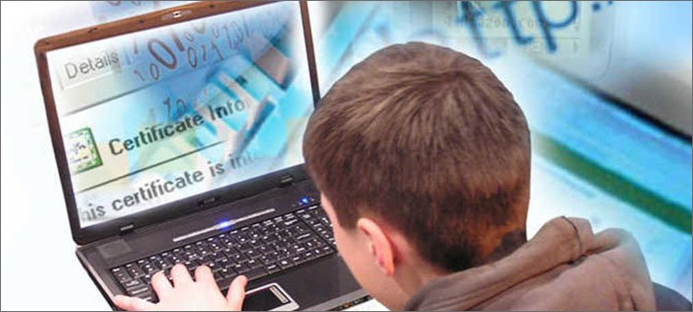
Вот садится ученик перед компьютерным экраном и поехали! На казалось бы совсем простенькой страничке, например, про детство писателя, вдруг всплывает окно недостойного содержания. А вот справа предложение «купить дёшево». А внизу зовут вступить в группу, которая любит селфи.
Руки сами в пляс идут, клацая по многочисленным красочным баннерам, а голова совсем забыла, что требовалось найти.
Итак, что поджидает ребёнка в сети?

Сомнительное содержимое
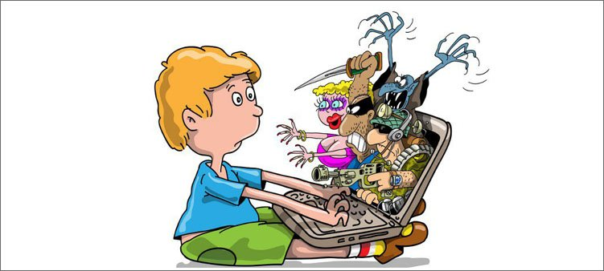
Разные ссылки за считанные секунды отправят вашего воспитанного школьника на страницы, где невоспитанные взрослые выложили видео порнографического содержания и призывы вступить в группу с сомнительной идеологией, а с нарушенной психикой подростки разместили сцены насилия над животными и практические рекомендации, как уйти из этого мира, если вас не любят.
Конечно, вы скажете: «Мой не такой, смотреть не будет!». Не стану спорить, но напомню про детское любопытство, так, на всякий случай.

Нежелательные контакты
Кто из детей не зарегистрирован в соцсетях? Видимо, только те, у кого ещё нет опыта общения с интернетом. Все остальные 99,99% — зарегенные не на одном, а на всех существующих ВК, Инстаграмах, Одноклассниках и прочих сайтах общений.
И всё вроде бы хорошо, пока однажды на выложенные ребёнком фотографии не будут активно ставить лайки и проситься в друзья персоны, совсем не подходящие по возрасту для общения, а на размещённый в личной информации номер телефона приходить настойчивые смс с предложением встретиться.
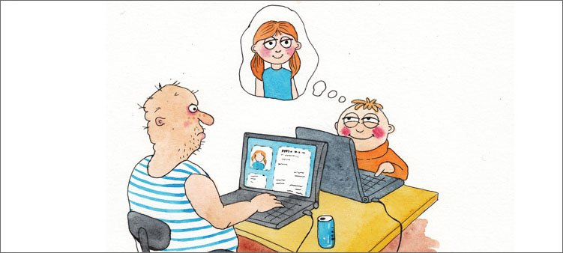
Дети любят козырнуть, принимая в друзья всех просящихся, тем самым хорохорясь их количеством. Этим умело пользуются любители виртуального воздействия. Конечно, сидящий перед своим компьютером сектант или националист за руку в сети не схватит и не утащит, но вот настроить детский мозг на нужную ему волну очень даже способен.

Ложная информация

Наивные по своей природе дети готовы скорее поверить интернету, нежели родителям, педагогам и книгам. Если о пользе похудения до состояния, когда ветром носит, говорит супер-звезда, то это призыв к действию. Если написано, что «вонючая травка» под названием марихуана помогает от головной боли и снимает усталость, то курить её – это для здоровья.
А как часто на вопросы, которые дети не готовы обсуждать с родителями, нелепые ответы легко и просто находятся на просторах всемирной паутины!

Ненужные покупки
Думаю, многие из вас сталкивались с тем, что с телефонного счёта ребёнка деньги просто уходят «в никуда». Купленные за один клик на развлекательных сайтах мелодии и игры – это цветочки. А вот приобретённые на приличное количество денежных знаков через интернет вещи, о которых узнаёшь только при получении бандероли – вот это самые ядовитые ягодки!

Заражение программ вирусами

Большой риск получить в наследство одного из троянских коней либо что-то схожее существует при неограниченном скачивании в сети файлов, игр и архивов информации. Хорошо, если вы отделаетесь лёгким испугом и просто останетесь без технического друга. Хуже, если посредством внедрения вирусных программ воспользуются вашими данными, нагло забравшись в недра их хранителя.

Из агрессора делаем помощника
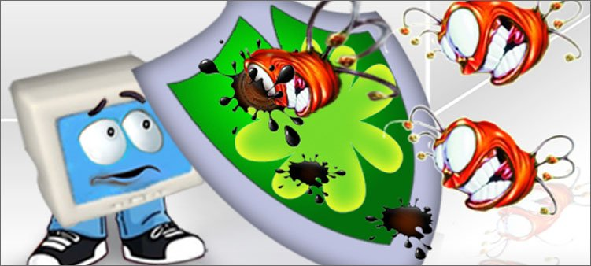
Запретить заходить во всемирную паутину - значит, оставить младшего школьника за воротами идущих вперёд технологий. Необходимость шагать семимильными шагами в ногу со временем продиктована сегодня и школьными программами, и обычной бытовой жизнью. Поэтому отключить доступ — не вариант.
В конце концов, хитроумные школяры всё равно найдут выход из положения и где-нибудь в гостях у закадычного друга прикоснутся к виртуальному миру, а запретный плод сладок.

